**The Effect of Nonmagnetic Buffer Layers and Capping Layers on the Exchange Bias of FeMn/CoFeB Thin Film Systems**

## Ⅰ.INTRODUCTION

在自旋电子学领域，反铁磁/铁磁薄膜的交换偏置现象长期以来都是凝聚态物理与器件应用的核心科学问题。这种由界面耦合作用诱导的交换偏置效应，能够调控铁磁层的磁各向异性和矫顽力特性，在自旋电子器件中具有广泛的应用。在交换偏置效应的研究领域，反铁磁材料FeMn因其独特优势而受到了大量的关注。作为典型的反铁磁材料，FeMn具有简单的晶体结构、良好的热稳定性以及低制备成本，这些特性使其在磁电子器件开发和自旋电子学研究中占据重要地位。近年来，在自旋电子学领域中，CoFeB因其优秀的软磁性能在磁性隧道结(MTJs)、自旋转移力矩(STT)、自旋轨道力矩(SOT)等多种自旋电子学器件中均有重要的应用。非晶态的CoFeB薄膜具备高自旋极化率，较低的吉尔伯特阻尼常数，良好的温度稳定性等优点。然而，在面内交换偏置体系中，以CoFeB为铁磁层材料的研究仍较为有限。FeMn/CoFeB体系部分研究聚焦于自旋电荷转换效率[1]，其报道研究结构NiFe/FeMn/CoFeB的 $H_{ex}$ 约为29 Oe，另有研究报道同样结构的 $H_{ex}$ 约为58 Oe[2]；且针对其薄膜厚度、生长顺序，还有缓冲层的材料与厚度的研究则相对匮乏。所以，在本文中，我们首先在硅片上溅射不同厚度的多层膜，借助磁场退火处理手段诱导出交换偏置，进而探究不同非磁性缓冲层、不同磁场退火处理条件以及不同薄膜结构对交换偏置的影响。

Cap layer会对相邻层产生作用。Ta是常用的覆盖层材料，因其抗氧化性和耐腐蚀性强。然而，研究发现它与铁磁层会发生化学反应，形成磁性死层[3,4]，在CoFeB/Ta界面中，退火处理可促进界面磁死层厚度增加；同时有研究表明Ta界面的引入会显著增强了退火后样品的矫顽力(Hc)[5]。与之不同，NiFeCr与铁磁层之间似乎不会形成磁性死层[6]。此外，Cu也是理想的覆盖层材料[4]。基于此，我们期望在铁磁层(FM)上部增设 NiFeCr 或 Cu 覆盖层，借此影响相邻铁磁层，进而调控和优化FeMn/CoFeB体系中的交换偏置效应。本研究聚焦于Ta、Cu以及(Ni80Fe20)60Cr40(at.%)非磁性覆盖层对Co40Fe40B20/Fe50Mn50体系交换偏置的影响。其中经我们测试，(Ni80Fe20)60Cr40合金并未呈现明显铁磁性。

本论文研究围绕FeMn/CoFeB薄膜体系展开，系统探究了非磁性功能层(缓冲层/覆盖层)对界面交换偏置的影响，成功的在室温下的FeMn/CoFeB体系中获得了较大的交换偏置场，并进一步优化了FeMn/CoFeB体系的交换偏置效应，为基于交换偏置的自旋电子器件优化提供新的设计思路。

## Ⅱ.EXPERIMENTAL METHODS

本实验采用高真空磁控溅射技术，在表面氧化的Si衬底上进行FeMn/CoFeB薄膜沉积操作。其中，Si衬底的氧化层厚度约为200 nm。在薄膜制备环节，腔室的本底真空度优于 5×10⁻⁵ Pa，溅射过程中Ar气压强维持在0.5 Pa，薄膜溅射速率稳定在1 Å /s。实验所用到的Cu、NiFeCr、FeMn、CoFeB靶材采用直流溅射模式，而Ta靶则采用射频溅射方式。特别地，在基片所处位置，沿着平行于膜面的方向施加了强度约为300 Oe的磁场，以增强样品的磁各向异性。样品的退火处理在高真空(真空度优于5×10⁻⁴ Pa)退火炉内得以完成，退火炉内部施加了约1000Oe的磁场。制备了以下样品：

1. Fe50Mn50 (15 nm)/Co40Fe40B20 (2 nm)/ Ta (5 nm)
2. Ta (5 nm)/Fe50Mn50(10 nm)/Co40Fe40B20 (2 nm)/ Ta (5 nm)
3. Ta (5 nm)/(Ni80Fe20)60Cr40(5 nm)/Fe50Mn50(10 nm)/Co40Fe40B20 (2 nm)/Ta (5 nm)
4. Ta (5 nm)/Cu(5 nm)/Fe50Mn50 (10 nm)/Co40Fe40B20 (2 nm)/Ta (5 nm)
5. Ta (5 nm)/Cu(5 nm)/Fe50Mn50 (10 nm)/Co40Fe40B20 (2 nm)/(Ni80Fe20)60Cr40 (t)/Ta (5 nm)
6. Ta (5 nm)/Cu(5 nm)/Fe50Mn50 (10 nm)/Co40Fe40B20 (2 nm)/Cu(t)/Ta (5 nm)

采用震动样品磁强计(VSM)在室温下测量了样品的磁滞回线,以确定交换偏置场和矫顽力大小； X射线衍射仪是物质结构表征的常用手段，本文使用的是日本理学公司生产的ultimaIV型X射线衍射仪，辐射源为Cu - Kα，波长 $λ$ 为1.5405 Å。设置工作电压40 kV，工作电流10 mA，测试时步长0.02°，扫描范围40° - 50°。

Here, the number and symbols inside the parentheses denote the thickness of individual FeMn and Pt layers in nm.

## Ⅲ. RESULTS AND DISCUSSION

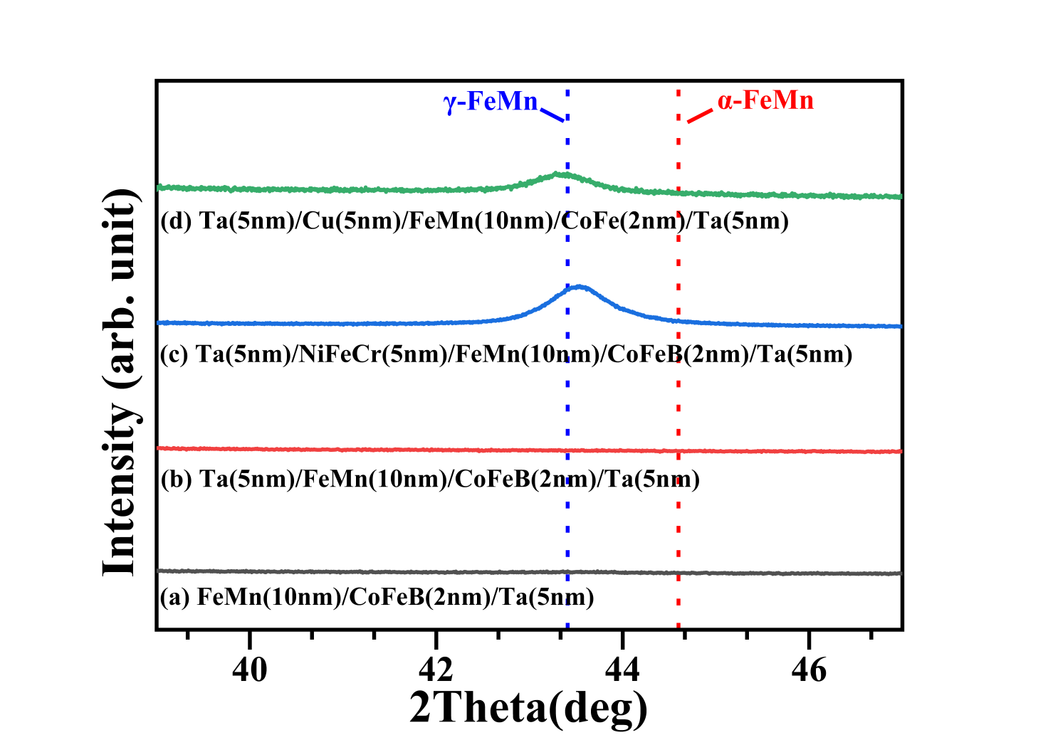

Fig. 1 X - ray diffraction patterns of the multilayer film based on different buffer layers, where (a) is FeMn(10 nm)/CoFeB(2 nm)/Ta(5 nm),(b) is Ta(5 nm)/FeMn(10 nm)/CoFeB(2 nm)/Ta(5 nm), (c) is Ta(5 nm)/NiFeCr(5 nm)/FeMn(10 nm)/CoFeB(2 nm)/Ta(5 nm) and (d) is Ta(5 nm)/Cu(5 nm)/FeMn(10 nm)/CoFeB(2 nm)/Ta(5 nm)The corresponding peak positions of γ-FeMn and α-FeMn have been marked in the figure.All samples are subjected to a annealing at 280 °C for 1 hour.

图1为具有不同buffer layer的FeMn/CoFeB样品的XRD衍射曲线，所有的样品均经历了280°C 1h 的退火处理，以促进样品的晶化。根据之前的文献报道，FeMn为了能与FM材料形成有效的交换偏置，需要形成fcc [111]γ-FeMn结构，其典型的峰位为around 43.5°【2017_Static and dynamic magnetic properties of FeMn-Pt multilayers】【2018_(☆☆)Magnetotransport properties of γ-FeMn thin films grown by high-temperature sputtering】【2023_(☆)Silver-induced γ→ε martensitic transformation in FeMn alloys_An experimental and computational study(FeMn XRD and 原子排列)】【Exchange Bias in FeMn/M (M = FeNi, Gd, Tb) Films】。从图1中可以看到，当未使用buffer layer 或者仅使用单一的Ta buffer layer时，FeMn在2θ = 39−47°的范围内未出现明显的射特征峰，说明此时的FeMn晶化效果不好，即在Si片上直接生长FeMn或者单纯的Ta buffer layer都难以促进FeMn的晶化。而在使用Ta/NiFeCr和Ta/Cu作为buffer layer时，在43.5°附近出现了明显的峰，说明形成了fcc [111]织构，即γ-FeMn相，这说明Cu、NiFeCr两种buffer layer都能有效的促进γ-FeMn相的出现。而我们在Ta/NiFeCr、Ta/Cu buffer layer的样品中均观察到了明显的交换偏置效应（as shown below in Fig. n），这与其他文献报道的FeMn相关的交换偏置规律相符【2018_(☆☆)Magnetotransport properties of γ-FeMn thin films grown by high-temperature sputtering】。

值得指出的是，对于图1(c)、图1(d)样品，其峰并不是很尖锐，说明此时FeMn fcc [111]织构的占比不是很大，有较多的其他方向的晶化或者FeMn的晶粒还未长大，以纳米晶为主（这里应该不是王俐锟用错数据了，就是退火条件不够，这里要回去查一下原始数据）。另外，还需要指出一点是，使用Ta/Cu衬底样品的峰位相对于Ta/NiFeCr样品的峰位角度更低，说明Ta/Cu衬底样品形成了更好的γ-FeMn相，而Ta/NiFeCr样品中的FeMn峰位角度更大一些，但是仍然未达到非反铁磁的α-FeMn相【α-FeMn峰位的ref】。这种峰位的偏移，很可能是因为晶格匹配度导致的【】。根据其他文献的报道，Cu的晶格参数（xxx nm）与γ-FeMn（xxxx nm）非常接近；相对于Cu，NiFeCr与γ-FeMn的晶格匹配度更低（NiFeCr的晶格常数比γ-FeMn的晶格常数偏大/偏小更多）【】【2018_(☆☆)Magnetotransport properties of γ-FeMn thin films grown by high-temperature sputtering】【Cu/FeMn的参考文献】。NiFeCr的晶格结构使得FeMn的晶格向α-FeMn相发生了一定的畸变，从而导致的峰位的右移（NiFeCr的晶格结构使得FeMn的晶格受到拉力/压力产生微弱的畸变，从而导致从而导致的峰位的右移）。

有研究指出，FeMn /铁磁层(FM)体系中交换偏置效应的产生需以FeMn形成fcc [111]织构为必要条件之一[7]。这与我们的实验现象相符。

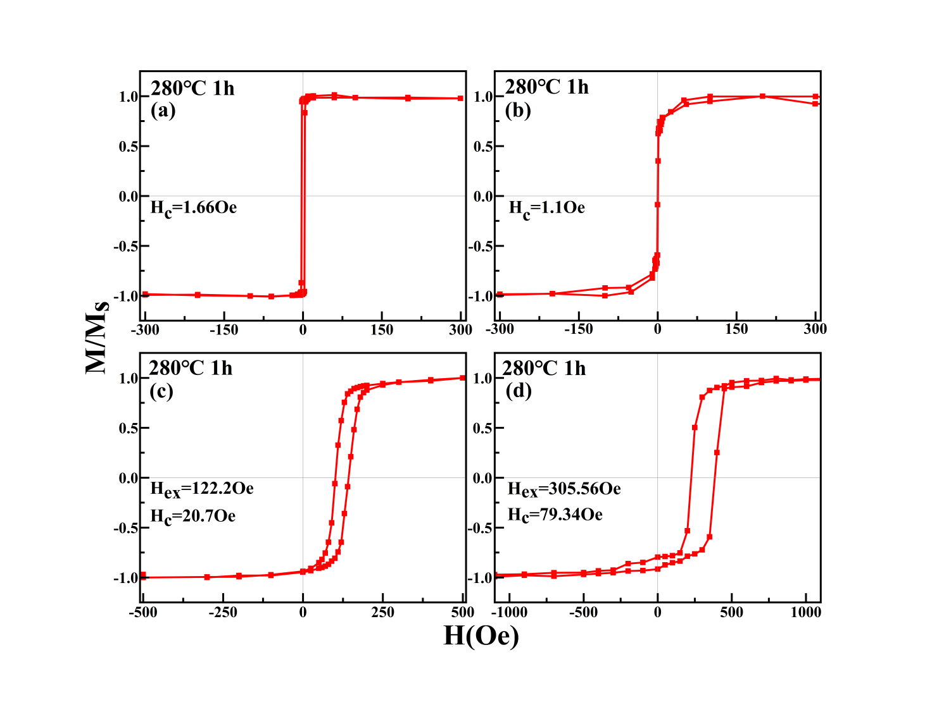

Fig. 2 Normalized in-plane M-H curves of multilayer films with different buffer layers, where (a) is FeMn(10 nm)/CoFeB(2 nm)/Ta(5 nm),(b) is Ta(5 nm)/FeMn(10 nm)/CoFeB(2 nm)/Ta(5 nm), (c) is Ta(5 nm)/NiFeCr(5 nm)/FeMn(10 nm)/CoFeB(2 nm)/Ta(5 nm) and (d) is Ta(5 nm)/Cu(5 nm)/FeMn(10 nm)/CoFeB(2 nm)/Ta(5 nm). $H_{ex}$ and $H_{c}$  are marked in the figures. All samples are subjected to a annealing at 280°C for 1 hour.

利用振动样品磁强计(VSM)测试了基于不同缓冲层多层膜磁滞回线，结果如图2所示,其中，磁矩 $M$ 是通过相应样品的饱和磁矩 $M_{s}$ 进行归一化处理的。(a)样品该样品的磁滞回线磁导率很高，沉积态与退火态样品的矫顽力($H_{c}$)均在2 Oe左右，数值较小，且未出现交换偏置现象，整体表现出CoFeB磁滞回线特征[67]。这说明直接生在表面氧化的Si衬底上的FeMn/CoFeB难以出现交换偏置。以Ta为衬底生长的FeMn/CoFeB双层膜(b)样品仅呈现铁磁性，未出现交换偏置，这表明基于Si衬底上的5 nm Ta缓冲层生长的多层膜结构中，FeMn的fcc [111]晶面取向同样未能出现，无法催生交换偏置场。

基于NiFeCr缓冲层制备的底钉扎结构样品样品出现了明显的交换偏置，由M-H曲线图可知的 $H_{c}$、交换偏置场($H_{ex}$)已标记到图中。图2(c)的FeMn/CoFeB的 $H_{ex}$ 约为 122.02 Oe， $H_{c}$ 为20.7 Oe。可以看出，底钉扎结构样品中，于5 nm的NiFeCr缓冲层上生长的FeMn表现出良好的反铁磁性，这与Ta缓冲层系列样品存在明显差异。对于基于Cu缓冲层生长的(d)样品，其FeMn/CoFeB双层膜的交换偏置场在Cu缓冲层作用下达到305.56 Oe，显著高于基于NiFeCr缓冲层的样品。

由此可见，在交换偏置中，基于Cu缓冲层的多层膜展现出了明显的优势。与NiFeCr缓冲层相比，Cu缓冲层与FeMn晶格匹配度高，诱导出的织构更加理想，从而导致了更大交换偏置场。

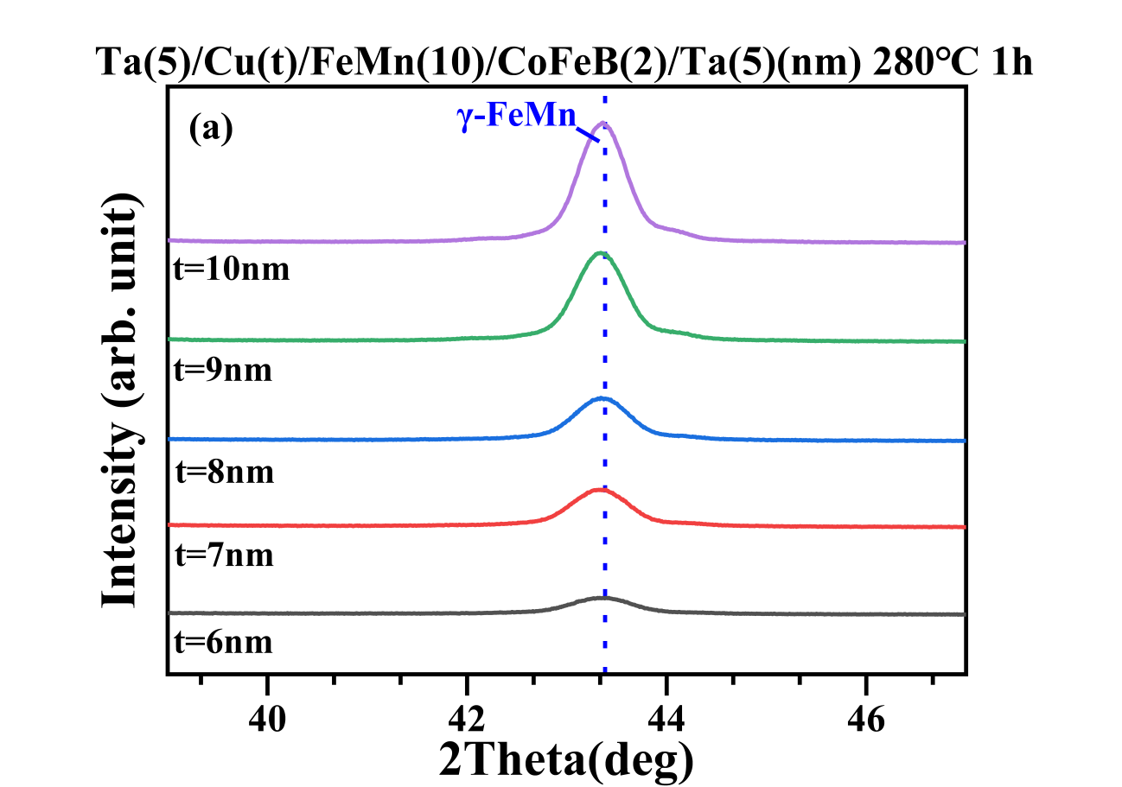

Fig. 3 X-ray diffraction patterns of Ta(5 nm)/Cu(t)/FeMn(10 nm)/CoFeB(2 nm)/Ta(5 nm) multilayer films based on 280°C for 1h heat treatment, *t*Cu = 5, 6, 7, 8, 9, 10 nm. The corresponding peak positions of γ-FeMn have been marked in the figure.

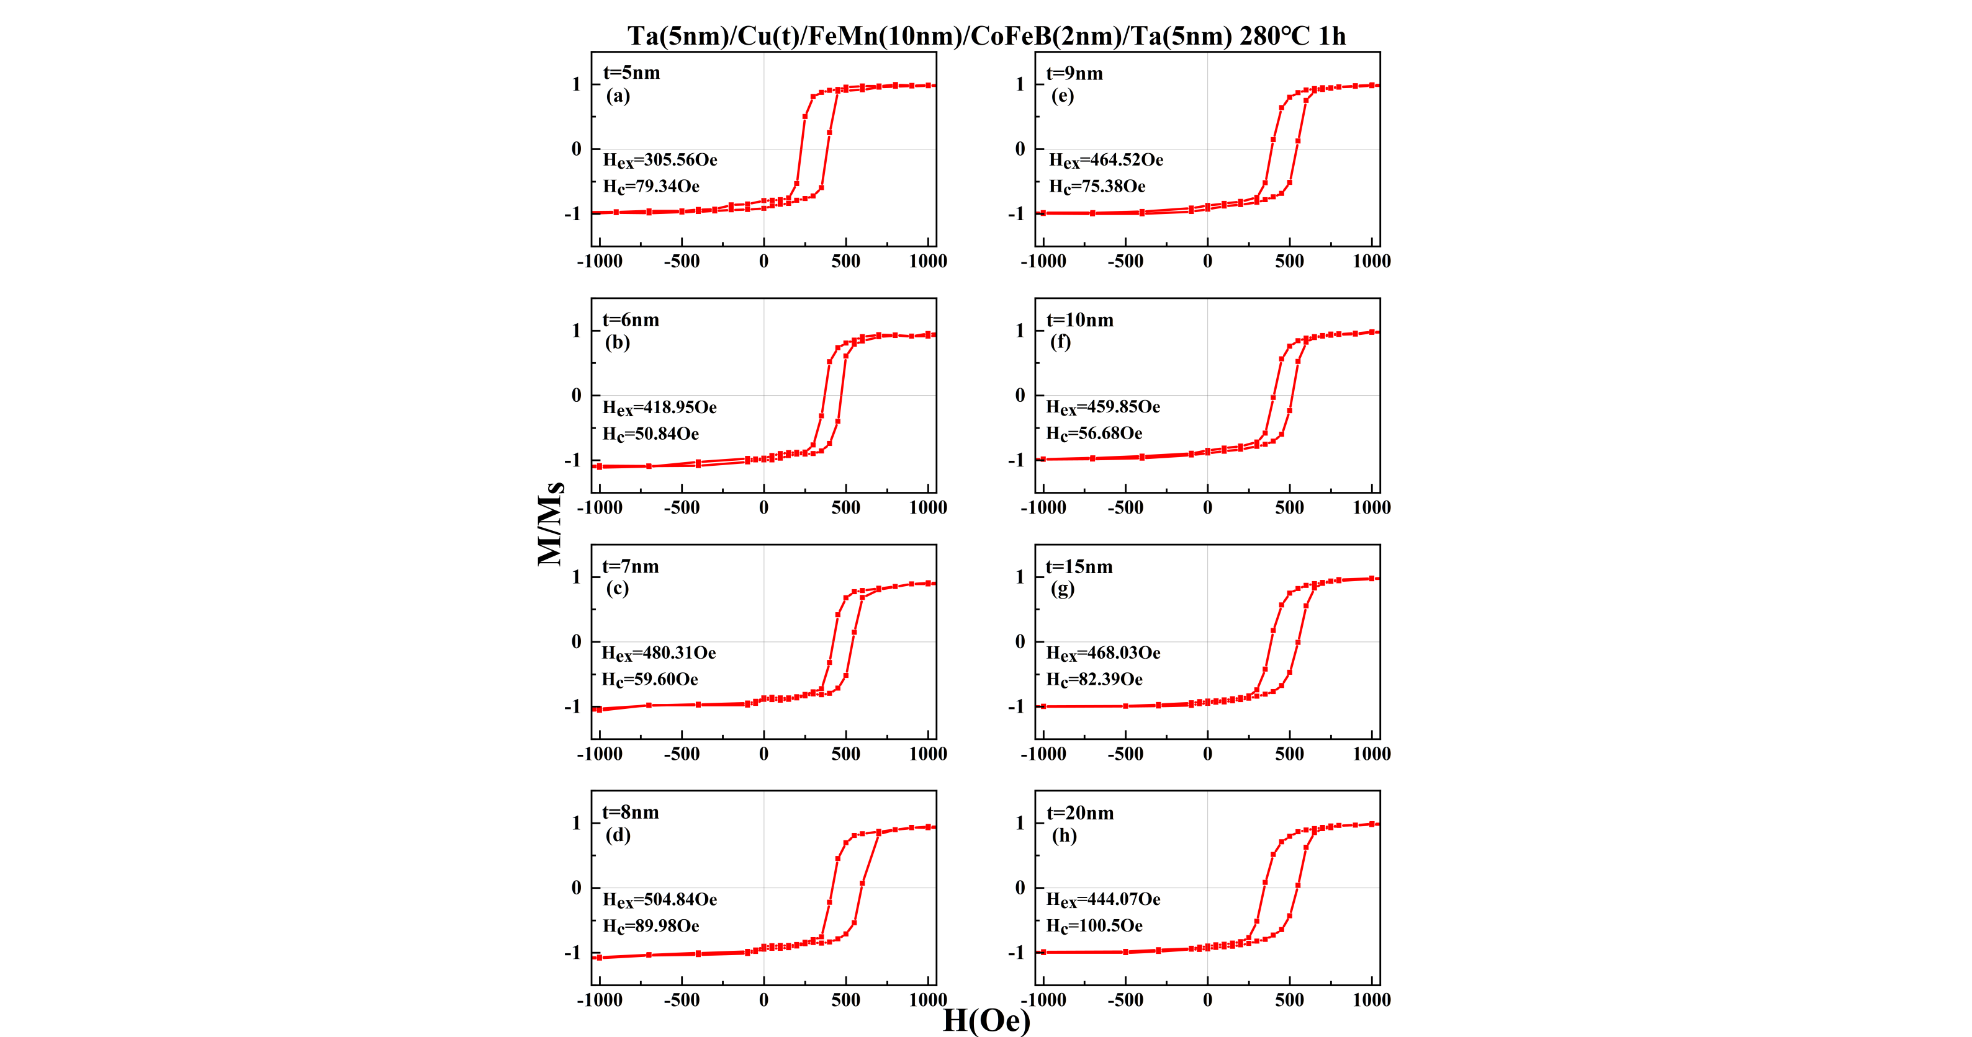

Fig. 4 Normalized in - plane M - H curves of Ta(5 nm)/Cu(t)/FeMn(10 nm)/CoFeB(2 nm)/Ta(5 nm) multilayer film, where (a)-(h) correspond to *t*Cu = 5, 6, 7, 8, 9, 10, 15, 20 nm respectively. $H_{ex}$ and $H_{c}$ are marked in the figures. All samples were subjected to annealing treatment at 280 ℃ for 1 hour.

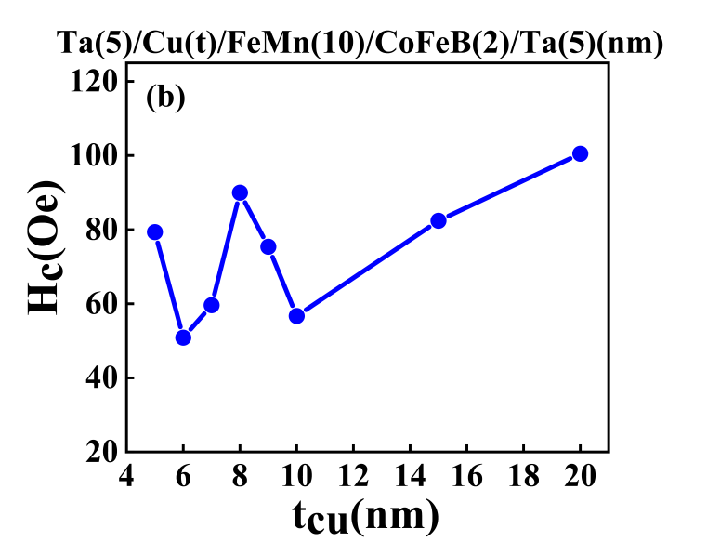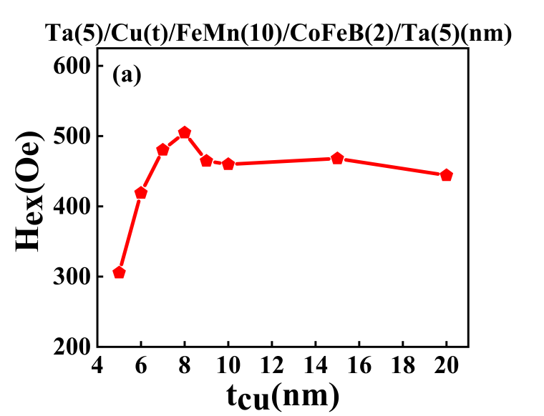

Fig. 5 The dependences of (a) $H_{ex}$, (b) $H_{C}$ on *t*Cu for Ta(5 nm)/Cu(t)/FeMn(10 nm)/CoFeB(2 nm)/Ta(5 nm) multilayer film, where *t*Cu = 5、6、7、8、9、10、15、20nm. All samples were subjected to annealing treatment at 280 ℃ for 1 hour.

基于上述结论，我们对基于Cu缓冲层生长的样品进行调控，探究缓冲层厚度对于样品交换偏置的影响。我们制备了Ta(5 nm)/Cu(t)/Fe50Mn50(10 nm)/Co40Fe40B20(2 nm)/Ta(5 nm)系列样品，并测试了他们的XRD与磁滞回线，结果如图3、4所示。我们并依此总结了 $H_{ex}$、 $H_{c}$ 与*t*Cu的依赖关系，结果如图5。

图 3 给出了不同 Cu 缓冲层厚度样品的 XRD 图谱，由图可知，随着缓冲层厚度增加，FeMn 相的fcc [111] 晶面衍射峰强度明显增强，峰形也变得更加尖锐。这说明随着缓冲层厚度的增加，FeMn 相的结晶状态逐渐改善，其晶体结构正朝着更理想的有序状态发展。图4中我们可以看到，FeMn/CoFeB的 $H_{ex}$ 值在5 nm $≤$*t*Cu 8 nm时快速增加，从305.56 Oe增加至504.84 Oe，在*t*Cu = 8 nm时达到最大值；随着Cu厚度继续增大， $H_{ex}$ 的值逐渐减小，在*t*Cu10 nm后似趋于稳定，在454.29±10 Oe范围内变化。推测在Cu层厚度从5 nm增加至8 nm的过程中，Cu缓冲层会诱导出更趋近于理想状态下的FeMn fcc [111]相，优化铁磁层与反铁磁层之间的界面耦合，随着Cu层厚度增加到8 nm时AFM和FM之间的交换耦合最强。当Cu层厚度达到10 nm后，交换偏置趋于稳定，说明Cu层的厚度已经足够大，对交换偏置的影响不再显著。

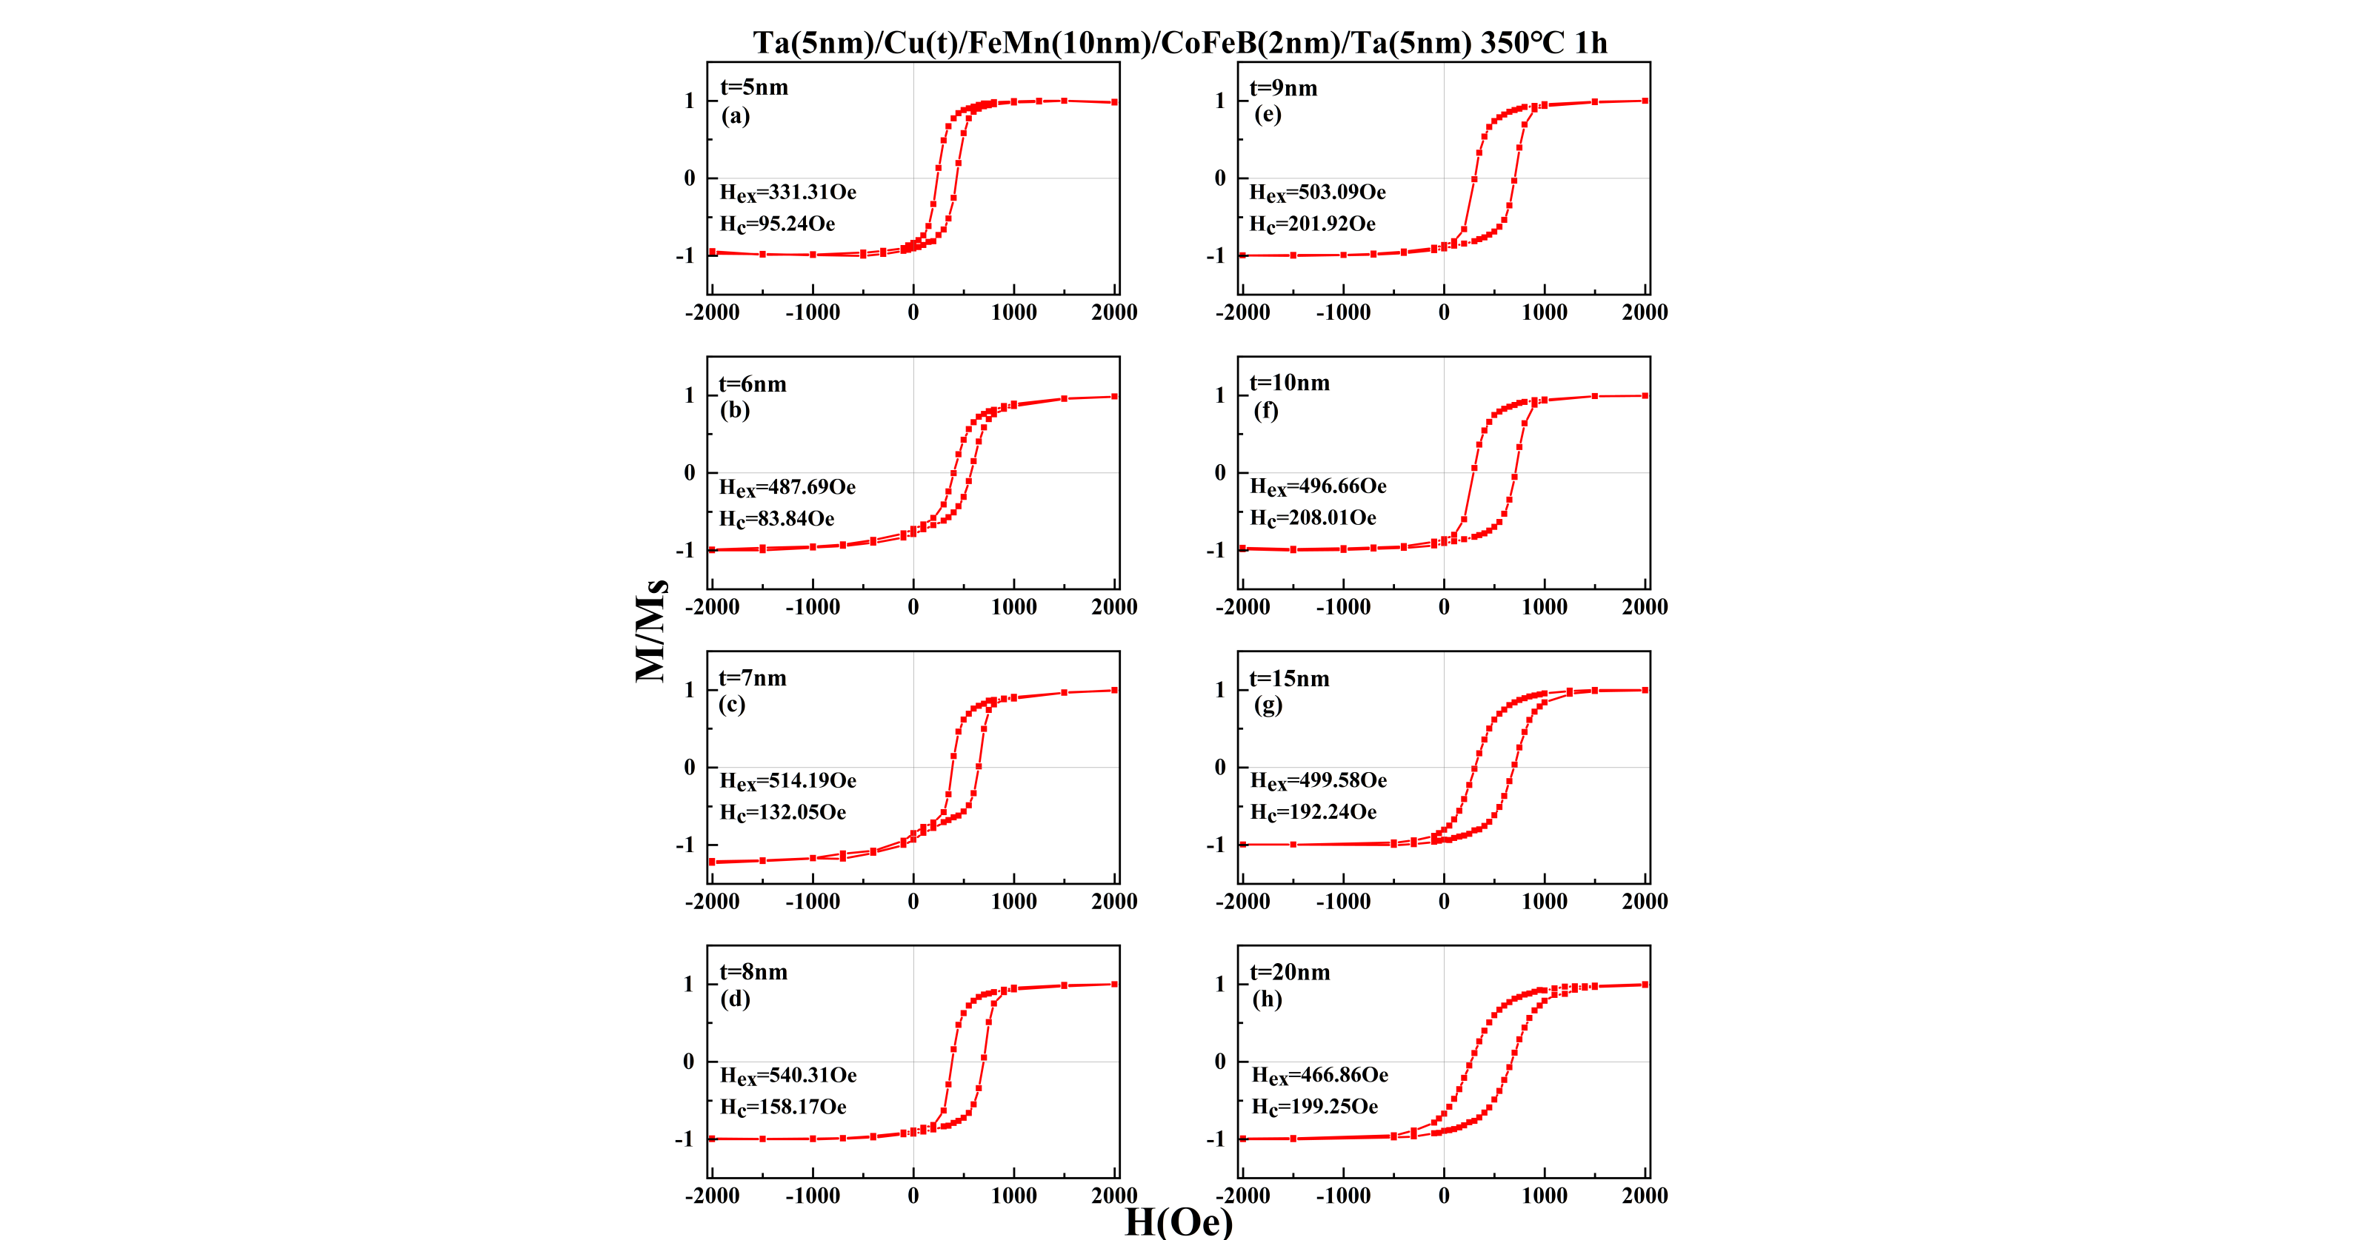

Fig. 6 Normalized in - plane M - H curves of Ta(5 nm)/Cu(t)/FeMn(10 nm)/CoFeB(2 nm)/Ta(5 nm) multilayer film, where (a)-(h) correspond to*t*Cu = 5, 6, 7, 8, 9, 10, 15, 20 nm respectively. $H_{ex}$ and $H_{c}$ are marked in the figures. All samples were subjected to annealing treatment at 350 ℃ for 1 hour. 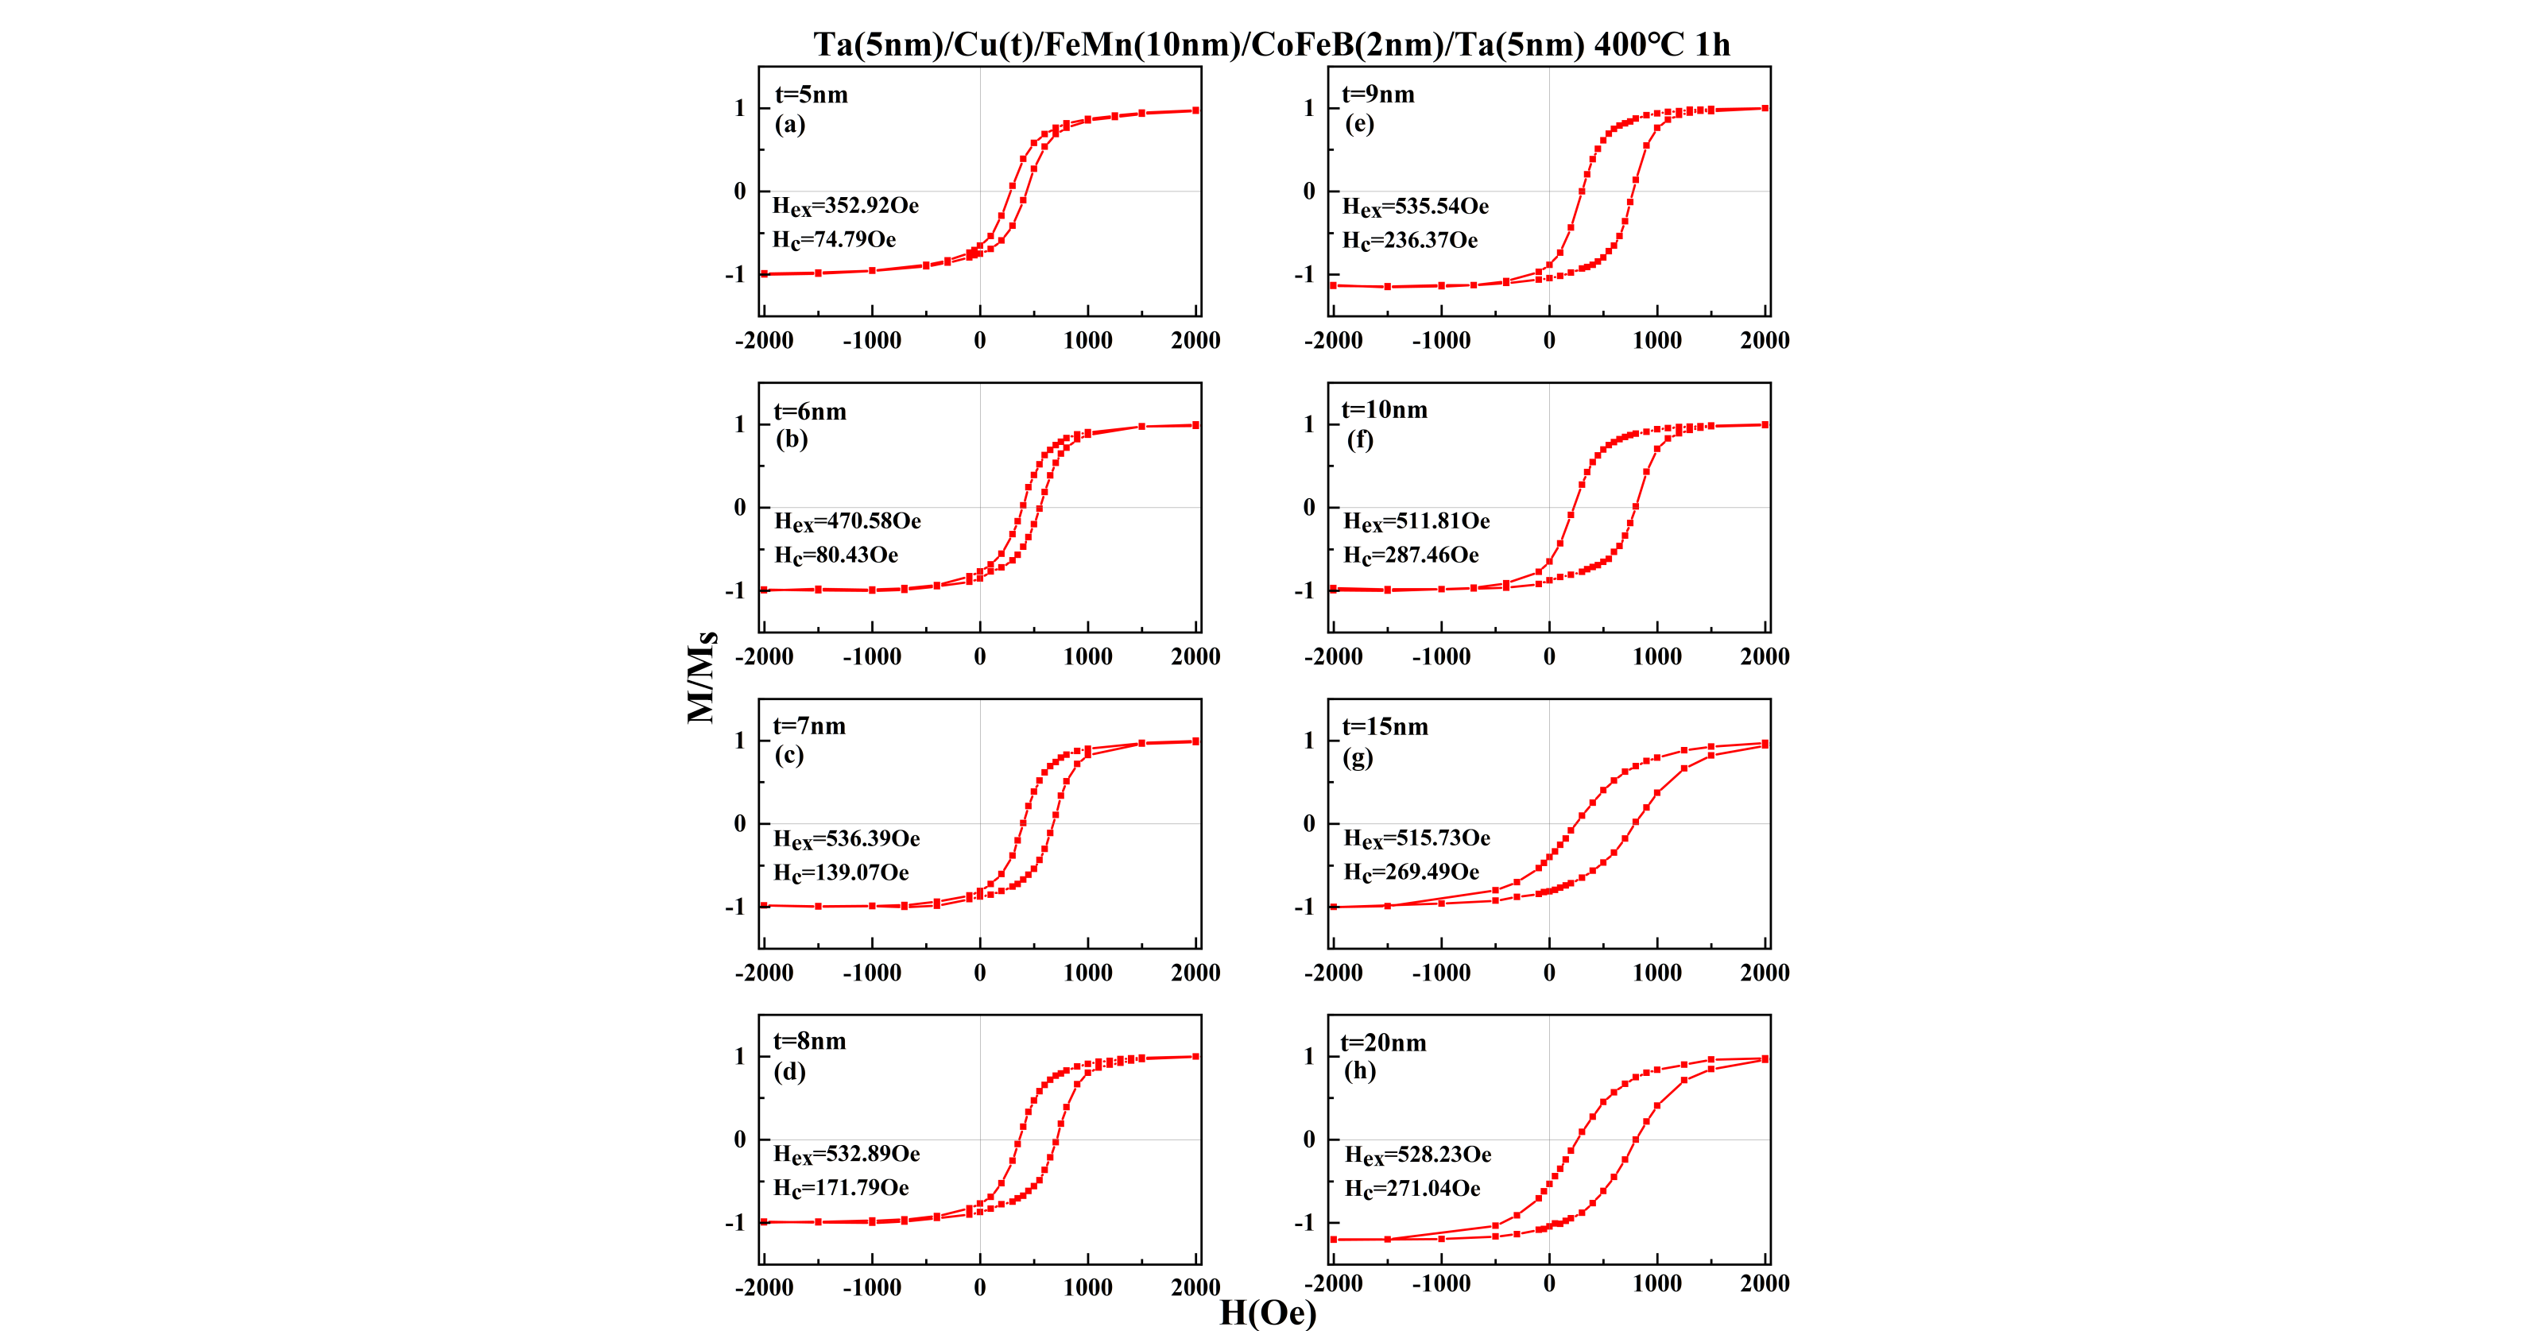

Fig. 7 Normalized in - plane M - H curves of Ta(5 nm)/Cu(t)/FeMn(10 nm)/CoFeB(2 nm)/Ta(5 nm) multilayer film, where (a)-(h) correspond to *t*Cu = 5, 6, 7, 8, 9, 10, 15, 20 nm respectively. $H_{ex}$ and $H_{c}$ are marked in the figures. All samples were subjected to annealing treatment at 400 ℃ for 1 hour.

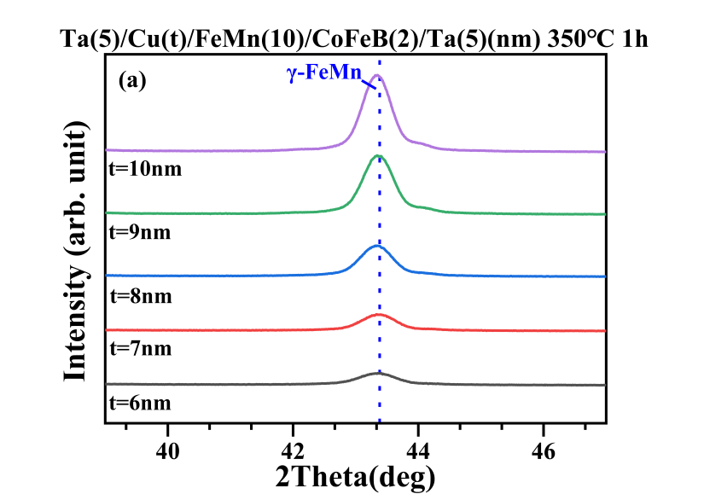

Fig. 8 X-ray diffraction patterns of Ta(5 nm)/Cu(t)/FeMn(10 nm)/CoFeB(2 nm)/Ta(5 nm) multilayer films based on (a) 350°C for 1h and (b) 400°C for 1h heat treatment, *t*Cu = 5, 6, 7, 8, 9, 10 nm. The corresponding peak positions of γ-FeMn have been marked in the figure.

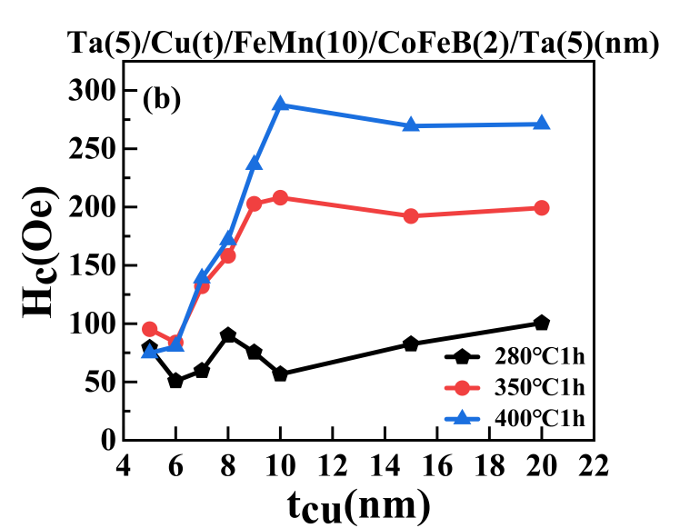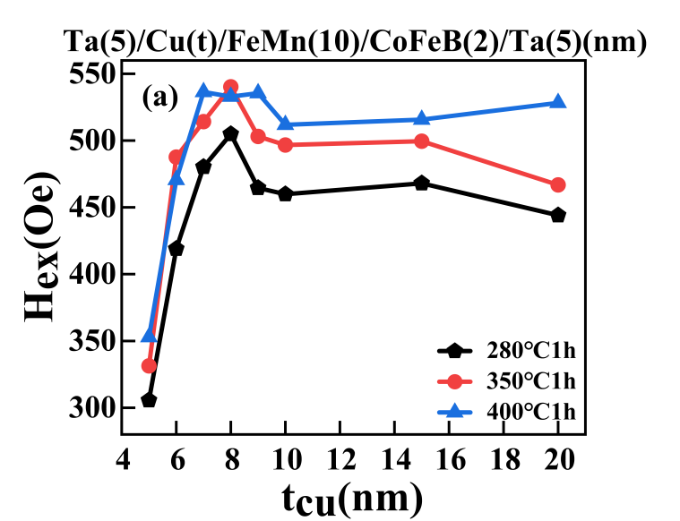

Fig. 9 Dependence between (a) $H_{\text{ex}}$, (b) $H_{c}$ and *t*Cu of Ta(5 nm)/Cu(t)/FeMn(10 nm)/CoFeB(2 nm)/Ta(5 nm) multilayer films at different annealing temperatures.

缓冲层Cu厚度变化对磁性层性能影响巨大，可见缓冲层对交换偏置的影响不可忽略，而不同退火温度对交换偏置的影响同样显著，我们对Ta (5 nm)/Cu(5 nm)/Fe50Mn50 (10 nm)/Co40Fe40B20 (t)/Ta (5 nm)系列样品分别在 350 ℃、400 ℃下进行1 h的退火处理，同时测试了样品的磁滞回线与XRD衍射图，结果如图6、7、8所示。为了结果更直观，将350 ℃、400 ℃退火1 h的样品与280 ℃退火1 h的样品对比，探究退火对交换偏置的影响，我们总结了不同退火温度下交换偏置场($H_{ex}$)、矫顽力($H_{c}$)与*t*Cu的依赖关系，结果如图9所示。

对比图3与图6中经350 ℃退火1 h处理样品的磁滞回线图可发现，退火温度由280 ℃上升到350 ℃时，不同厚度Cu缓冲层的样品 $H_{ex}$ 均有不同程度增长。其中*t*Cu = 8 nm的样品 $H_{ex}$ 由504.84 Oe增长到540.31 Oe，增幅较大， $H_{ex}$ 达到最大值；而增幅最大的当属的*t*Cu = 6 nm样品，从418.95 Oe增长到487.69 Oe，增长幅度约为16.4%；*t*Cu=10 nm的样品 $H_{ex}$ 由459.85 Oe增长到496.66 Oe。随着厚度进一步增加， $H_{ex}$ 增长幅度逐渐下降。

图7给出了样品经过400 ℃1 h退火处理的磁滞回线。退火温度由350 ℃上升到400 ℃时，情况有些不同。在*t*Cu7 nm时，随着退火温度的增加， $H_{ex}$ 无显著变化，*t*Cu = 8 nm与tCu = 6 nm的样品 $H_{ex}$ 有些许降低。随着Cu缓冲层厚度进一步增加，退火温度升高带来的影响才逐渐体现出来。随着退火温度由350 ℃上升到400 ℃，*t*Cu = 9 nm的样品 $H_{ex}$ 由503.09 Oe增长到535.54 Oe，增长幅度约为6%；*t*Cu = 20 nm的样品 $H_{ex}$ 由466.86 Oe增长到528.23 Oe，增长幅度最大约为13%。

图8所示为样品的X射线衍射图。从XRD图中可以看到，退火并不会使FeMn的织构明显变化。较高的退火温度可以通过原子的热运动和扩散，减少了薄膜内部的缺陷和位错，从而改善了内部应力以及粗糙度，促使晶格趋于规整化[13]，粗糙度会增加反铁磁层界面的无序性，层间有效自旋耦合减弱[14]，最终对 $H_{ex}$ 产生显著影响。在*t*Cu8 nm时，350 ℃1 h的退火足以改善薄膜内部应力以及粗糙度，所以即使温度升高到400 ℃时， $H_{ex}$ 不会有明显改变，还会有一些降低；随着*t*Cu > 8 nm，薄膜的 $H_{ex}$ 逐渐降低，同时伴随着退火温度的增涨 $H_{ex}$ 随之增大。所以当*t*Cu > 8 nm，需更高的温度来改善薄膜质量，进而增加界面耦合，使得薄膜达到最优状态， $H_{ex}$ 进一步提升。可以看出薄膜总体表现出很好的热稳定性，界面耦合效果随退火温度调控更显著。

图9为不同退火温度下Ta (5 nm)/Cu(t nm)/Fe50Mn50 (10 nm)/Co40Fe40B20 (2 nm)/Ta (5 nm)系列多层膜的 $H_{\text{ex}}$、 $H_{c}$ 与*t*Cu之间的依赖关系。 $H_{c}$ 的变化与 $H_{ex}$ 存在一定差异。当样品经过280 ℃1 h退火处理时， $H_{c}$ 随着*t*Cu增加呈现出不规则的振荡式变化，在*t*Cu = 20 nm时达到最大值100.5 Oe。然而随着退火温度升高到350 ℃以及400 ℃时， $H_{c}$ 随着*t*Cu增加呈现增大的趋势，在*t*Cu = 10 nm时达到最大，最大值分别为208.01 Oe与287.46 Oe，随后 $H_{c}$ 趋于平稳。推测随着退火温度升高到350 ℃和400 ℃，退火使原子获得了足够的能量进行扩散和重排，高温下的原子能够填补界面处的空位等缺陷，从而使界面平整度提高，增加了AFM/FM界面耦合强度，提高了 $H_{\text{ex}}$，使 $H_{c}$ 的变化趋于稳定。

由此可见，Cu缓冲层系列样品相比NiFeCr缓冲层系列样品总体表现出优异的磁性能的同时，Ta/Cu/FeMn/CoFeB/Ta多层膜展现出了良好的热稳定性，样品的 $H_{\text{ex}}$ 在*t*Cu = 8 nm时经过350 ℃退火1 h后最高可达540.31 Oe。

~~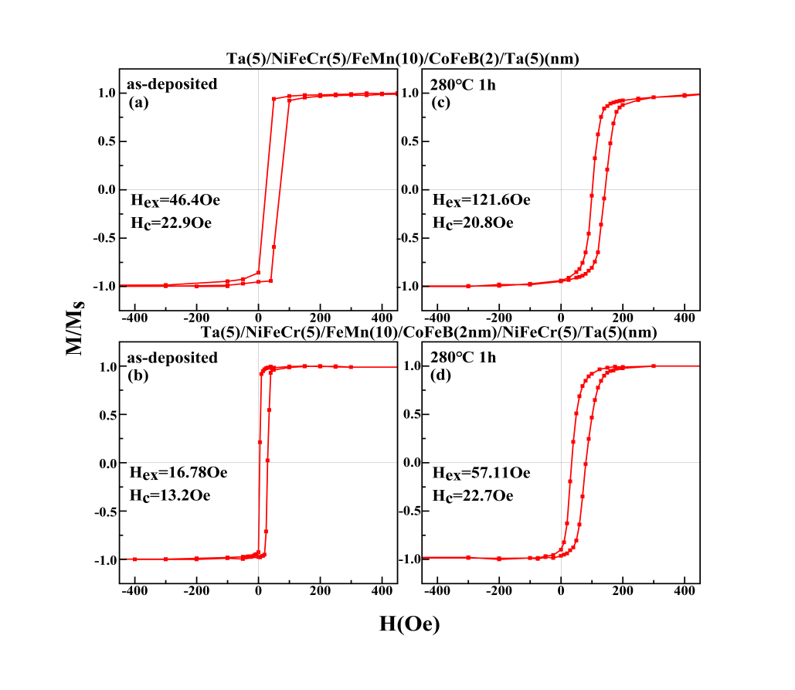~~

~~Fig 10 Normalized in-plane M-H curves of Ta/NiFeCr/FeMn/CoFeB multilayer films with different capping layers. Here, (a) corresponds to the structure Ta(5 nm)/NiFeCr(5 nm)/FeMn(10 nm)/CoFeB(2 nm)/Ta(5 nm), and (b) corresponds to Ta(5 nm)/NiFeCr(5 nm)/FeMn(10 nm)/CoFeB(2 nm)/NiFeCr(5 nm)/Ta(5 nm). Curves (a)-(b) represent as-deposited samples, while (c)-(d) are the curves of (a)-(b) after annealing at 280 ℃ for 1 hour, respectively. $H_{ex}$ and $H_{c}$ are marked in the figure.~~

~~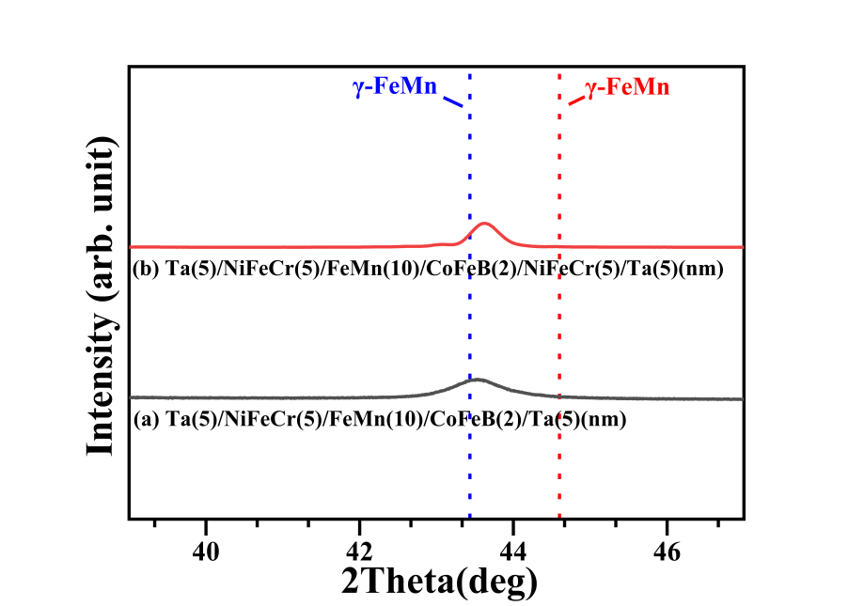~~

~~Fig. 11 X-ray diffraction patterns of Ta/NiFeCr/FeMn/CoFeB multilayer films with different capping layers are shown, where (a) represents Ta(5 nm)/NiFeCr(5 nm)/FeMn(10 nm)/CoFeB(2 nm)/Ta(5 nm) and (b) represents Ta(5 nm)/NiFeCr(5 nm)/FeMn(10 nm)/CoFeB(2 nm)/NiFeCr(5 nm)/Ta(5 nm). The diffraction peak positions corresponding to γ-FeMn and α-FeMn are annotated in the figures. All samples were annealed at 280 ℃ for 1 hour.~~

~~由于相邻层直接会产生作用，我们尝试通过更换覆盖层材料(Cap layer)来调控样品的交换偏置.图10、11分别给出了不同覆盖层下的基于NiFeCr缓冲层样品的磁滞回线与X射线衍射图.相较于Ta覆盖层，NiFeCr/Ta覆盖层结构退火态样品的 $H_{ex}$ 从121.64 Oe降至57.11 Oe；沉积态样品 $H_{ex}$ 也从46.4 Oe降至16.78 Oe。由此可见， $H_{ex}$ 大小差异并非仅由退火导致。这也意味着，覆盖层会在一定程度上影响FeMn与CoFeB的层间耦合，这一点在图11中表现得更加明显。从图11中可以发现，虽然两者的FeMn峰位接近，但是由于NiFeCr做覆盖层的影响，导致FeMn在退火后峰位有一定程度向α-FeMn偏移。这很可能是因为NiFeCr与FeMn的晶格匹配程度欠佳，NiFeCr做覆盖层对CoFeB的晶化产生了影响，从而产生应力，进而致使峰位发生偏移。~~

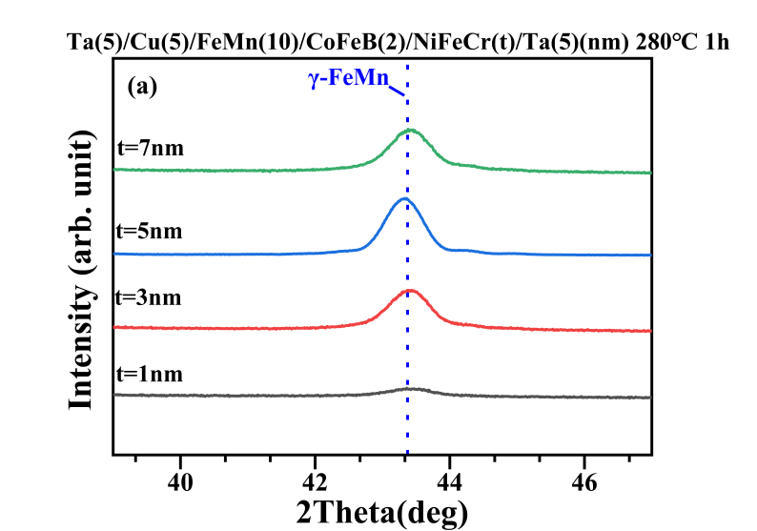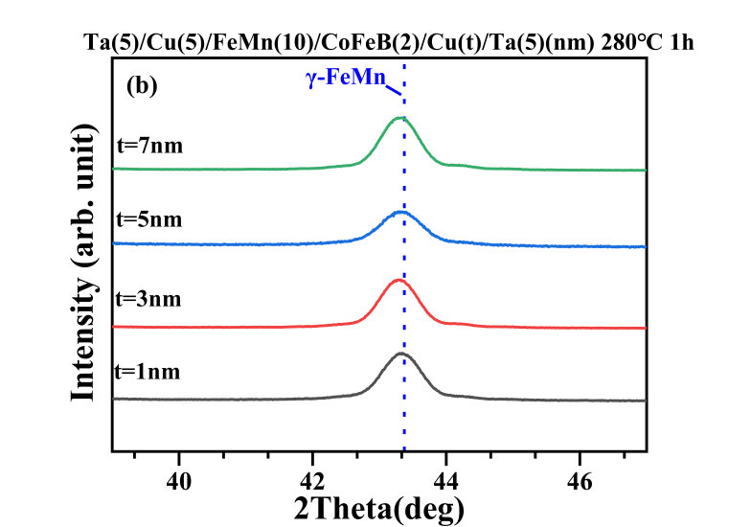

Fig 12 X-ray diffraction patterns of the Ta(5 nm)/Cu(5 nm)/FeMn(10 nm)/CoFeB(2 nm) multilayer film. Here, (a) and (b) correspond to samples with capping layers of NiFeCr(t)/Ta(5 nm) and Cu(t)/Ta(5 nm), respectively. The corresponding peak positions of γ-FeMn have been marked in the figure. All samples were subjected to annealing treatment at 280 ℃ for 1 hour.

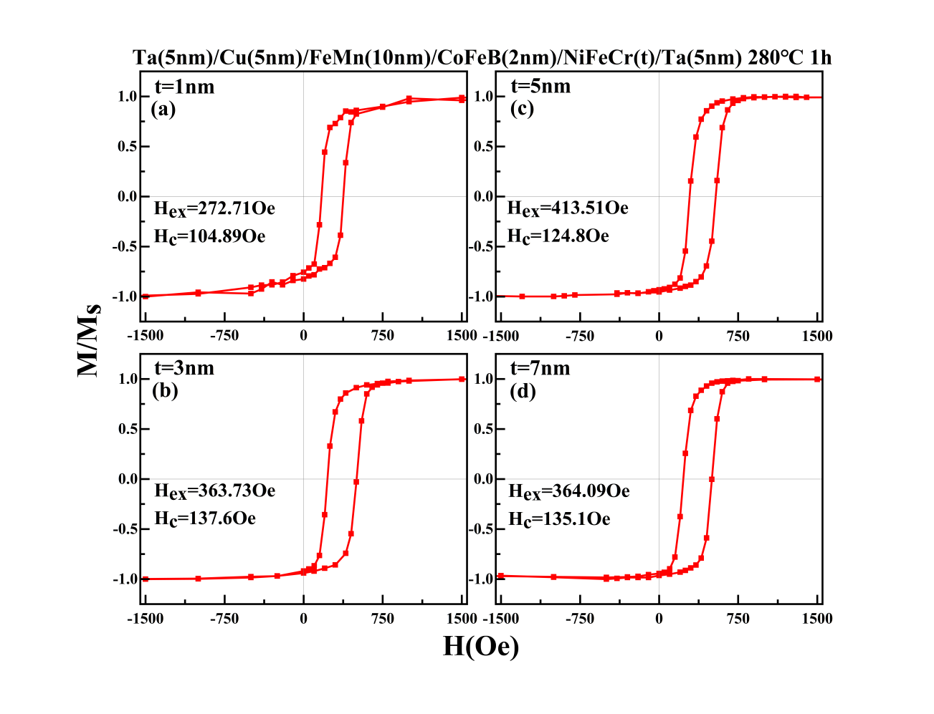

Fig. 13 Normalized in - plane M - H curves of Ta(5 nm)/Cu(5 nm)/FeMn(10 nm)/CoFeB(2 nm)/NiFeCr(t)/Ta(5 nm) multilayer film, where (a)-(d) correspond to *t*NiFeCr = 1, 3, 5, 7 nm, respectively. $H_{ex}$ and $H_{c}$ are marked in the figure. All samples were subjected to annealing treatment at 280 ℃ for 1 hour.

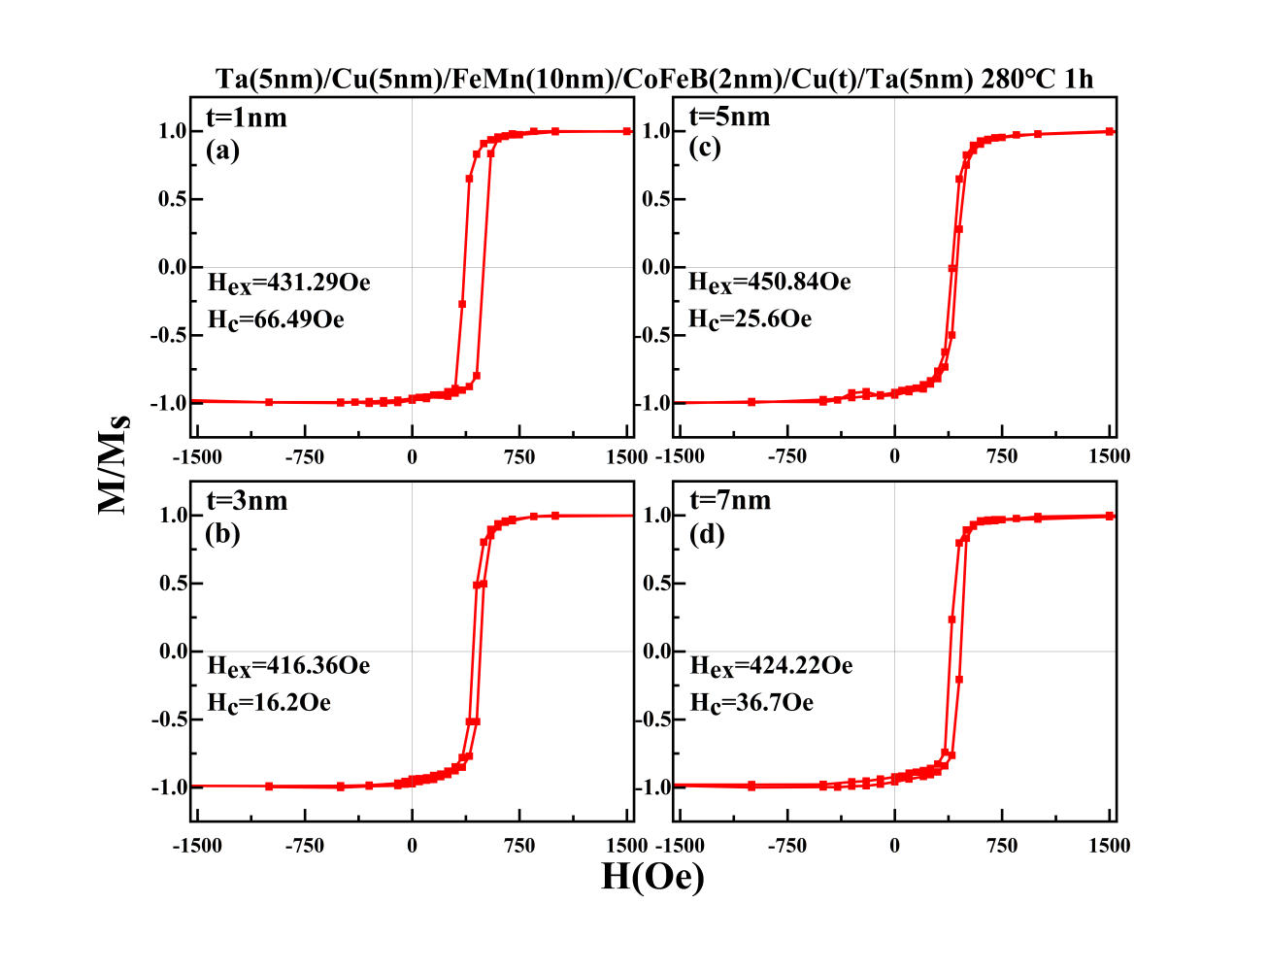

Fig. 14 Normalized in - plane M - H curves of Ta(5 nm)/Cu(5 nm)/FeMn(10 nm)/CoFeB(2 nm)/Cu(t)/Ta(5 nm) multilayer film, where (a)-(d) correspond to *t*Cu = 1, 3, 5, 7 nm, respectively. $H_{ex}$ and $H_{c}$ are marked in the figure. All samples were subjected to annealing treatment at 280 ℃ for 1 hour.

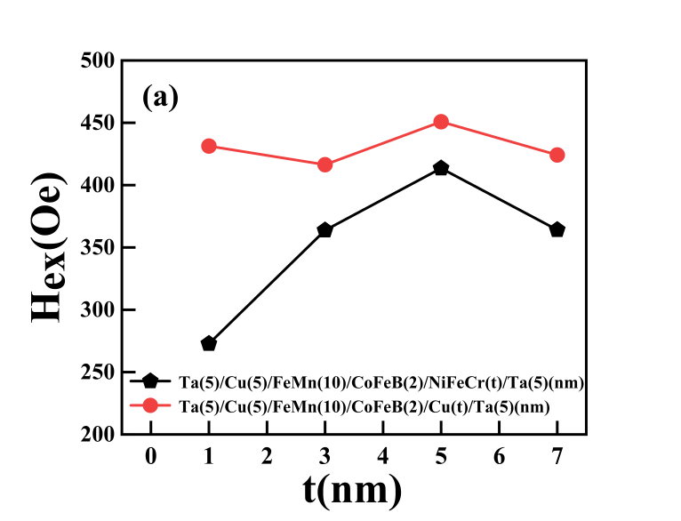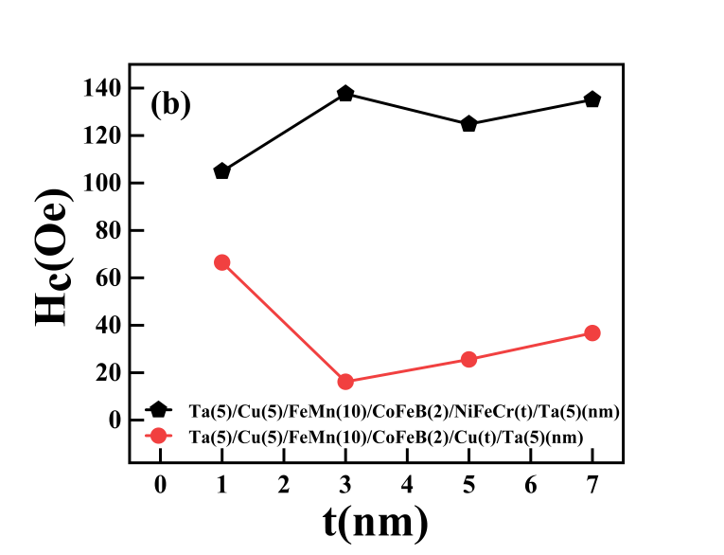

Fig 15 For the Ta(5 nm)/Cu(5 nm)/FeMn(10 nm)/CoFeB(2 nm)multilayer film, when using NiFeCr(t)/Ta(5 nm) and Cu(t)/Ta(5 nm) as capping layers respectively, the dependence of (a) $H_{ex}$、(b) $H_{c}$ on *t*.

鉴于NiFeCr与FeMn的晶格匹配不够优异，我们将缓冲层材料更换为Cu。图12呈现了Ta(5 nm)/Cu(5 nm)/FeMn (10 nm)/CoFeB (2 nm)/NiFeCr (t)/Ta (5 nm)系列样品与Ta(5 nm)/Cu(5 nm)/FeMn (10 nm)/CoFeB (2 nm)/Cu (t)/Ta (5 nm)系列样品的X射线衍射图。从XRD图谱可知，两样品中FeMn的峰位均趋近于理想状态下γ-FeMn的峰位。与Cu覆盖层样品相比，NiFeCr覆盖层样品的FeMn峰位向右发生了些许的偏移。这一现象可能源于 NiFeCr覆盖层与FeMn的晶格匹配度低于Cu覆盖层与FeMn的晶格匹配度，其通过结晶后的CoFeB对FeMn晶格产生一定的应力作用，最终导致峰位出现偏移。

图13给出了Ta (5 nm)/Cu (5 nm)/FeMn (10 nm)/CoFeB (2 nm)/NiFeCr (t)/Ta (5 nm)系列样品的磁滞回线。在第三章中图2中Ta (5 nm)/Cu (5 nm)/FeMn (10 nm)/CoFeB (2 nm)/Ta (5 nm)样品的磁滞回线我们知道，在覆盖层为Ta时，Ta(5 nm)/Cu(5 nm)/FeMn (10 nm)/CoFeB (2 nm)多层膜的 $H_{ex}$ 大小为304.89 $Oe$， $H_{c}$ = 79.02 Oe。图中可以发现，当覆盖层变为NiFeCr (t)/Ta (5 nm)后， $H_{ex}$ 均获得了提升，当*t* = 5 nm时呈现最大值 $H_{ex}$ = 413.51 Oe。说明对比Ta覆盖层，NiFeCr/Ta的复合覆盖层有效的增大了多层膜的交换偏置场。我们推测这很可能是因为NiFeCr覆盖层与CoFeB层之间的应力会影响磁性层的磁各向异性和退火后CoFeB层的微结构，进而影响到交换偏置。

图14呈现了Ta (5 nm)/Cu (5 nm)/FeMn (10 nm)/CoFeB (2 nm)/Cu (t)/Ta (5 nm)系列样品的磁滞回线。Cu的情况与NiFeCr存在差异，相比NiFeCr，Cu与FeMn晶格匹配度更高，并且Cu作为单一元素，退火过程中的扩散相比较NiFeCr更可控。所以当覆盖层由NiFeCr/Ta换成Cu/Ta后，FeMn/CoFeB的界面在退火后界面原子排列可能更有序，缺陷或许更少，这有可能促进更为理想的γ相FeMn的形成；同时，界面耦合可能得到增强，而增强的界面耦合使得相邻磁性层与反铁磁层间的交换作用增强，这种界面结构和晶相的优化，直接作用于多层膜的磁性能，具体表现为 $H_{ex}$ 和 $H_{c}$ 的变化。如图中所示，与NiFeCr/Ta相同，覆盖层换成Cu/Ta后 $H_{ex}$ 获得了进一步提升，当*t*Cu = 5 nm时呈现最大值 $H_{ex}$ = 450.84 Oe，并且 $H_{c}$ 仅为25.6 Oe。同时Cu由于与FeMn晶格匹配度高，其加入可能会降低晶格畸变与界面粗糙度，而界面粗糙度的改变也会一定程度影响[90]，宏观上表现为 $H_{c}$ 的减小。

总结来看，覆盖层会在一定程度上影响多层膜之间的界面耦合和粗糙度，进而影响多层膜的磁性能。当覆盖层由Ta分别更换为NiFeCr/Ta以及Cu/Ta时， $H_{ex}$ 会获得较大提升，但是 $H_{c}$ 呈现出不同变化。在实际应用中，如高密度磁记录、磁随机存储器(MRAM)等，较大的 $H_{ex}$ 是实现更高存储密度与更快读写速度的关键；而更小的 $H_{c}$ 有助于降低器件的磁滞和涡流相关的能量损耗、噪音，以及由此造成的材料损坏[91-93]。图中可以清晰地看出，Cu/Ta覆盖层相比NiFeCr/Ta覆盖层， $H_{ex}$ 更大并且 $H_{c}$ 更小，当*t*Cu = 3 nm时既有较大的 $H_{ex}$ 同时也有最小的 $H_{c}$；当*t*Cu = 5 nm时，Cu/Ta覆盖层兼顾了最大的 $H_{ex}$ 和较小的 $H_{c}$，性能同样优异。

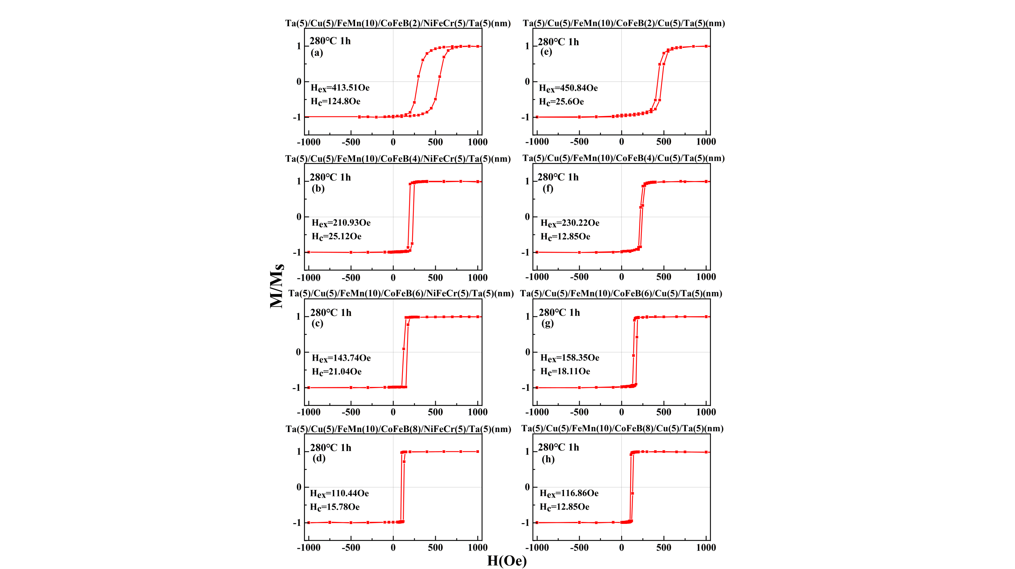

Fig. 16 (a - d) correspond to the normalized in - plane M - H curves of Ta(5 nm)/Cu(5 nm)/FeMn(10 nm)/CoFeB(t)/NiFeCr(5 nm)/Ta(5 nm) multilayer films, where *t*CoFeB = 2, 4, 6, 8 nm. (e - h) correspond to the normalized in - plane M - H curves of Ta(5 nm)/Cu(5 nm)/FeMn(10 nm)/CoFeB(t)/Cu(5 nm)/Ta(5 nm) multilayer films, where  *t*CoFeB = 2, 4, 6, 8 nm. $H_{ex}$ and $H_{c}$  are marked in the figures. All samples have undergone annealing treatment at 280 ℃ for 1 h.

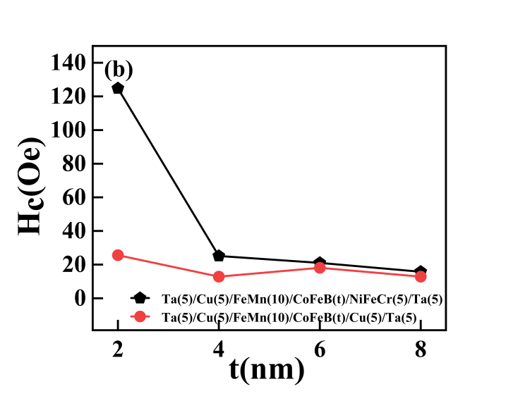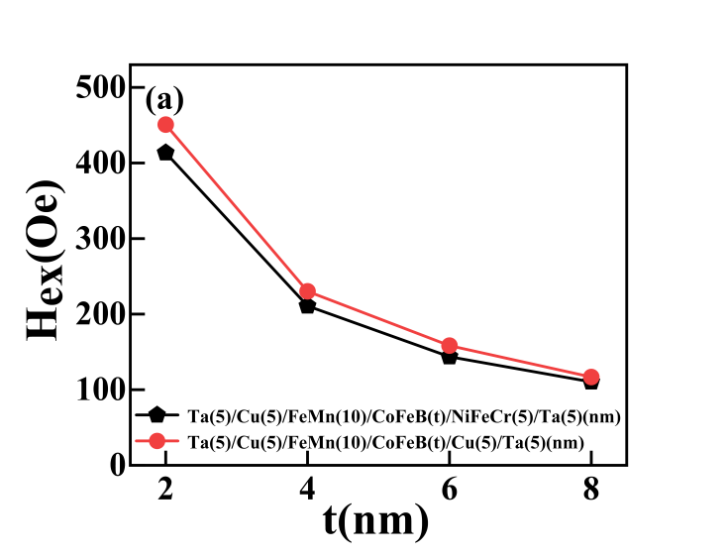

Fig 17 T The dependence of (a) $H_{ex}$ , (b) $H_{c}$ on *t*CoFeB for Ta(5 nm)/Cu(5 nm)/FeMn(10 nm)/CoFeB(t)/NiFeCr(5 nm)/Ta(5 nm) multilayer films and a(5 nm)/Cu(5 nm)/FeMn(10 nm)/CoFeB(t)/Cu(5 nm)/Ta(5 nm) multilayer films. All samples have undergone annealing treatment at 280 ℃ for 1 h.

为进一步探究覆盖层对交换偏置的影响，在覆盖层厚度为5 nm的条件下，制备了不同厚度铁磁层的系列薄膜，磁滞回线如Fig 16所示。随着CoFeB厚度从2 nm增至8 nm， $H_{ex}$ 和 $H_{c}$ 均呈下降趋势。以NiFeCr为覆盖层的样品， $H_{ex}$ 从413.51 Oe降至110.44 Oe， $H_{c}$ 从124.8 Oe降至15.78 Oe；以Cu为覆盖层的样品， $H_{ex}$ 从450.84 Oe降至116.86 Oe， $H_{c}$ 从25.6 Oe降至12.85 Oe。

Fig 17为总结图，从图中可清晰看出，随着铁磁层厚度增加，覆盖层对多层膜交换偏置的影响逐渐减弱，最终磁性能趋近于一致。交换偏置与AFM/FM之间的界面效应密切相关。当铁磁层厚度较小时，界面效应显著，覆盖层对铁磁层的磁性能有较大影响。推测不同覆盖层材料会通过晶格匹配改变薄膜间应力和界面耦合效应，进而对多层膜磁性产生不同程度的作用；然而，随着铁磁层厚度的增加，界面效应的影响范围相对减小，导致覆盖层对铁磁层磁性能的影响逐渐减弱。随着铁磁层厚度的进一步增加，不同覆盖层对铁磁层磁性能的影响逐渐趋于一致。这表现为交换偏置场和矫顽力的变化趋势逐渐平稳，最终不同覆盖层样品的磁性能趋近于相同水平。

## Ⅳ.CONCLUSIONS

本文聚焦于在FeMn/CoFeB、NiFeCr/FeMn/CoFeB和Cu/FeMn/CoFeB等多层膜体系中，探究不同覆盖层对交换偏置效应的影响。具体结果如下：

在FeMn/CoFeB双层膜结构中，当缺少缓冲层时，FeMn难以形成良好的晶相，与CoFeB的界面耦合较弱，Ta、NiFeCr/Ta覆盖层对磁性能影响有限，缓冲层相比覆盖层起决定性作用。在NiFeCr/FeMn/CoFeB多层膜中，若缺失Ta缓冲层作用，FeMn织构不理想， $H_{\text{ex}}$ 可忽略不计。而在Ta/NiFeCr缓冲层体系中，将覆盖层由Ta换为NiFeCr/Ta后，样品 $H_{\text{ex}}$ 降低。对于Ta/Cu/FeMn/CoFeB多层膜，NiFeCr/Ta复合覆盖层虽增大了 $H_{\text{ex}}$，但同时也使 $H_{C}$ 增大；更换为Cu/Ta覆盖层后能提升样品的 $H_{\text{ex}}$ 并降低 $H_{C}$。此外，随着铁磁层CoFeB厚度的增加，覆盖层对交换偏置和矫顽力的影响逐渐减弱。兼顾较大的 $H_{ex}$ 同时较小 $H_{C}$ 的结构为Ta (5 nm)/Cu (5 nm)/FeMn (10 nm)/CoFeB (2 nm)/Cu (5 nm)/Ta (5 nm)。其 $H_{ex}$ 高达450.84 Oe的同时 $H_{C}$ 仅为25.6 Oe。

总体而言，覆盖层材料的选择对多层膜磁性能的影响存在显著差异。其中，Cu/Ta覆盖层展现出较优的综合性能，在合适厚度下，可实现较大的交换偏置场和较小的矫顽力。本研究成果为相关材料体系的器件化应用提供了新思路与参数参考。

## REFERENCES

[1] Panigrahi B, Manivel Raja M, Murapaka C, et al. Spin-to-charge conversion via dual-mode ferromagnetic resonance in Ta/NiFe/FeMn/CoFeB multilayer[J]. Journal of Magnetism and Magnetic Materials, 2024, 608: 172420.

[2] Singh B B, Chaudhary S. Study of angular dependence of exchange bias and misalignment in uniaxial and unidirectional anisotropy in NiFe(111)/FeMn(111)/CoFeB(amorphous) stack[J]. Journal of Magnetism and Magnetic Materials, 2015, 385: 166-174.

[3] Kowalewski M, Butler W H, Moghadam N, 等. The effect of Ta on the magnetic thickness of permalloy (Ni81Fe19) films[J]. Journal of Applied Physics, 2000, 87(9): 5732-5734.

[4] Yu G H, Li M H, Teng J, et al. Interface reactions in Ta/Ni81Fe19/Ta structures and their influence on magnetic properties[J]. Thin Solid Films, 2005, 484(1-2): 208-214.

[5] Vardhan H, Srihari V, Sharma K, et al. Ta interfaced CoFeB: Role of CoFeB thickness and thermal annealing in modification of structural and magnetic properties[J]. Surfaces and Interfaces, 2023, 41: 103156.

[6] Talantsev A, Elzwawy A, Kim C. Effect of NiFeCr seed and capping layers on exchange bias and planar Hall voltage response of NiFe/Au/IrMn trilayer structures[J]. Journal of Applied Physics, 2018, 123(17): 173902.

[7] Shiomi Y. Magnetotransport properties of γ-FeMn thin films grown by high-temperature sputtering[J]. AIP Advances, 2018, 8(8): 085018.

[8] Yan S, Chen W, Zhou Z, et al. Reversal of the Pinning Direction in the Synthetic Spin Valve with a NiFeCr Seed Layer[J]. Nanomaterials, 2022, 12(12): 2077.

[9] Kulkarni P D, Nakatani T, Li Z, et al. The effect of NiFeCr seed layer composition on the giant magnetoresistance properties of [FeCoNi/Cu] multilayers[J]. Journal of Magnetism and Magnetic Materials, 2022, 560: 169562.

[10] Shirazi P, Panduranga M K, Lee T, et al. Stress-induced Néel vector reorientation in γ-FeMn antiferromagnetic thin films[J]. Applied Physics Letters, 2022, 120(20): 202405.

[11] 滕蛟, 蔡建旺, 熊小涛, 等. (Ni0.81Fe0.19)1-xCrx作为种子层对NiFe/FeMn交换偏置的影响[J]. 物理学报, 2002, 51(12): 2849-2853.

[12] Vardhan H, Srihari V, Sharma K, et al. Ta interfaced CoFeB: Role of CoFeB thickness and thermal annealing in modification of structural and magnetic properties[J]. Surfaces and Interfaces, 2023, 41: 103156.

[13] Kim K Y, Choi H C, You C Y, et al. Exchange bias and compositional depth profiles of annealed NiFe∕FeMn∕CoFe trilayers[J]. Journal of Applied Physics, 2009, 105(7): 07D715.

[14] Kumar D, Singh S, Gupta A. Effect of interface roughness on exchange coupling in polycrystalline Co/CoO bilayer structure: An *in-situ* investigation[J]. Journal of Applied Physics, 2016, 120(8): 085307.

[15] Wu R, Xue M, Maity T, et al. Influence of atomic roughness at the uncompensated Fe/CoO(111) interface on the exchange-bias effect[J]. Physical Review B, 2020, 101(1): 014425.

[16] Krings A, Boglietti A, Cavagnino A, et al. Soft Magnetic Material Status and Trends in Electric Machines[J]. IEEE Transactions on Industrial Electronics, 2017, 64(3): 2405-2414.

[17] Silveyra J M, Ferrara E, Huber D L, et al. Soft magnetic materials for a sustainable and electrified world[J]. Science, 2018, 362(6413): eaao0195.

[18] Gutfleisch O, Willard M A, Brück E, et al. Magnetic Materials and Devices for the 21st Century: Stronger, Lighter, and More Energy Efficient[J]. Advanced Materials, 2011, 23(7): 821-842.